要求：

详细设计说明书，描述软件详细功能设计，包括模块设计、模块功能、实现方式、接口设计、函数说明、程序流程图、控制流程图等内容，说明功能时不能直接黏贴代码，要用程序流程图配合文字介绍描述功能的实现，函数说明请介绍软件流程调用具体函数功能和输入输出项返回值等，不要直接粘贴代码。

1.引言
在社交经济的现状下，微信营销已经不可或缺。但是为了维护微信整体生态环境的健康发展以及由于互联网的安全政策，微信也在自清门户，对不符合规定的营销诱导第三方网站进行封杀，使用户在微信中无法打开链接。使第三方推广站点造成页面流量的损失和客户的流失。
2.总体设计

2.1软件描述
微信域名防封营销系统是一个全自动化的无人监督的内容营销平台，所有用户均可根据需要进行个性化的推广营销方案。此套营销系统以微信端为流量入口，为无自主开发能力的中小企业及个人提供端到端的雇佣营销能力。

2.2设计方法
本软件采用传统的软件开发生命周期的方法，采用自定向下，逐步求精的结构化的软件设计方法。

2.3软件结构
1、总体结构
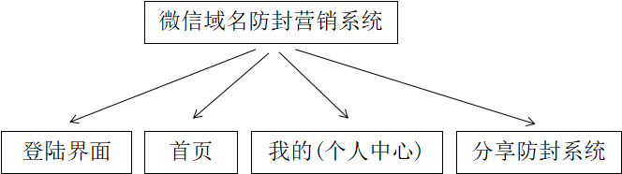
2、登录界面
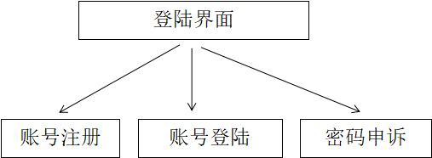
3、首页
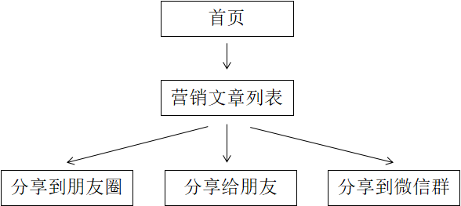
4、个人中心
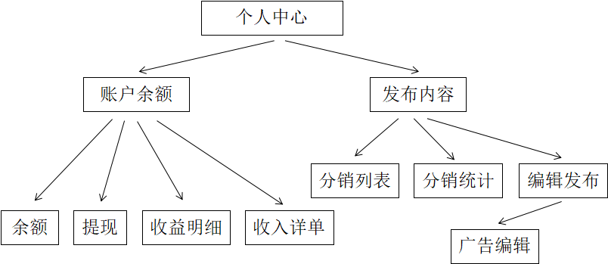
- 分享防封系统
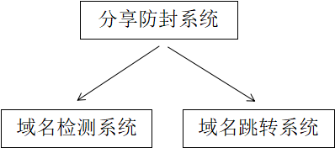

2.4模块设计说明

2.4.1登录界面模块
模块描述：实现账号注册和账号登录的功能
二、模块实现算法

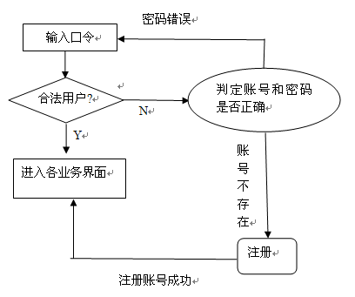
三、函数
功能 | 账户登录
原型 | function login($name, $password)
参数 | 用户名，密码
返回 | json类型的String

2.4.2首页
- 首页模块
1、营销文章列表模块
（1）模块描述：所有发布的可营销文章列表，供分销查看。
（2）模块接口关系
查看∶显示所有营销文章列表。
（3）函数
功能 | 获取所有可营销文章列表
原型 | function listPublishAds()
参数 | 无
返回 | json类型的String

2.4.3个人中心模块
一、账户余额模块模块
1、余额模块
模块描述：显示用户通过分销获得的佣金余额。
2、提现模块
（1）模块描述：用于提现账户余额。
（2）模块实现算法
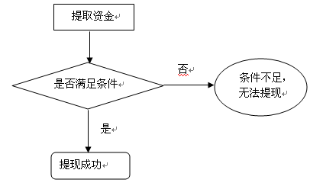
3、收益明细模块
模块描述：用于展示最近一周的收益明细折线图。
- 收入详单模块
- 模块描述：用于记录每次收益的源广告营销页。
- 函数
功能 | 获取所有收益的源广告营销页
原型 | function overage()
参数 | 无
返回 | 所有收益的源广告营销页列表

二、发布内容模块
- 分销列表模块
（1）模块描述：所有本用户发布的佣金分销广告内容。
（2）函数
功能 | 发布的佣金分销广告列表
原型 | function publish_menu_list()
参数 | 无
返回 | 所有发布的佣金分销广告列表
2、分销统计模块
模块描述：已发布分销模块的佣金分配明细。
3、编辑发布模块
（1）模块描述：编辑并发布营销广告。
（2）输入、输出：
序号 | 输入 | 数量 | 数据类型 | 有效范围
1 | 标题 | 1 | 字符
2 | 副标题 | 1 | 字符
3 | 过期时间 | 1 | 字符
4 | 奖金总金额 | 1 | 字符
5 | 单分金额 | 1 | 字符
6 | 封面图片 | 1 | 字符
7 | 内容详情 | 1 | 字符
…… | …… | …… | …… | ……
（4）函数
功能 | 发布佣金营销广告
原型 | function publish_ad()
参数 | 无
返回 | True/False

2.4.4分享防封系统模块
- 域名检测系统
- 模块描述：用于检测域名是否被微信封锁。
- 模块实现算法
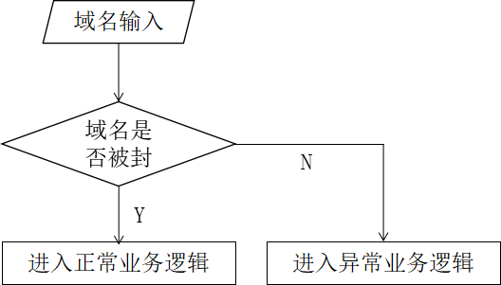
3、函数
功能 | 域名是否被微信封锁
原型 | function check_domain($domain)
参数 | 域名
返回 | 域名和状态的json字符串

二、域名跳转系统
1、模块描述：用于避免广告营销页被微信封锁。
2、模块实现逻辑
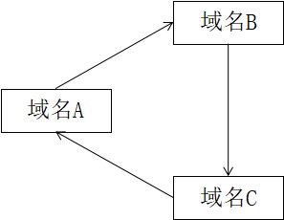
3、函数
功能 | 随机跳转一个B类型域名
原型 | function redirect_b_domain()
参数 | 无
返回 | 一个未被封锁的B域名

